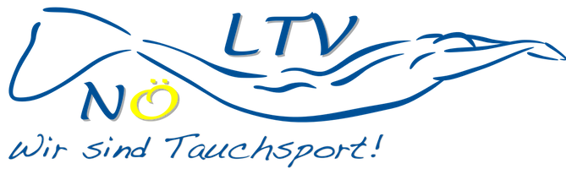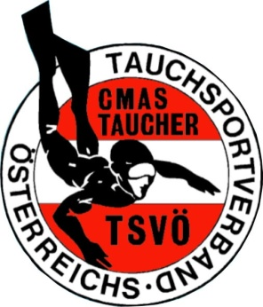

Der

**LANDESTAUCHVERBAND NIEDERÖSTERREICH**

veranstaltet die

**OFFENEN MEISTERSCHAFTEN**

**und**

**NÖ MEISTERSCHAFTEN**

**2024**

im

**SPORT DIVING**

am

**Sonntag, den 03. November 2024**

im

**BSFZ Südstadt**

**Liese Prokop-Platz 1, 2344 Maria Enzersdorf**



**Veranstalter und Ausrichter:** Landestauchverband NÖ

**Datum:** 03. November 2024

**Austragungsort und Bedingungen:**

Bundessport und Freizeitzentrum Südstadt

Liese Prokop-Platz 1

2344 Maria Enzersdorf

* Sportbecken 50m: 4 Bahnen; Tiefe: 2 m; Wassertemperatur: ca. 26 - 28°C

**Anmeldung:** 11:00 – 12:00 Uhr

**Warmup:** Vor jeder Disziplin gibt es die Möglichkeit ein Warmup durchzuführen. Das Zeitfenster dafür wird vom bekanntgegeben.

**Mannschaftsleitersitzung:** ca.12:30 Uhr

**Beginn:** ca. 13:00 Uhr

**Ende:** ca. 16:00 Uhr

Reglement siehe: Sportdiving Regelwerk LTV NOE

**Disziplinen:**

**Einzelbewerb:**

**``Trail M´´ 200m**

**Nachttauchen**

**Liftbag 6kg**

**Teambewerb:**

**Hinderniskurs**

**Siegerehrung:**

Nach Ende der Bewerbe. Der Veranstalter behält sich Änderungen aus organisatorischen Gründen vor.

**Allgemeine Bestimmungen:**

Es gilt das vom LTV-NÖ ausgearbeitete Regelwerk. Für den gesamten Wettkampf gilt die Ein-Start–Regel. Die einzelnen Bewerbe werden in Zeitläufen ausgetragen, unabhängig von Altersklassen. Der Veranstalter behält sich aus organisatorischen Gründen, Änderungen im zeitlichen Ablauf vor.

**Dokumente:**

Bestätigung der sportärztlichen Untersuchung, die am Wettkampftag nicht älter als 1 Jahr sein darf. Jeder Teilnehmer benötigt eine TSVÖ Mitgliedschaft für das laufende Jahr, bzw. eine Mitgliedschaft bei einem dem LTV-NÖ angeschlossenen Vereines. Die Dokumente müssen vor Wettkampfbeginn im Wettkampfbüro vorgelegt werden. Mindestalter der Teilnehmer 16 Jahre.

**Benötigte Ausrüstung:**

Persönliche Sport-Tauchausrüstung, die folgende Normen einhält:

* Männern müssen in Badehose, Damen im Badeanzug antreten
* optional über der Badebekleidung ein Neoprenanzug, Neoprensocken ist gestattet
* Sporttauchmaske
* Schnorchel
* Gerätetauch-, oder Badeflossen (keine Monoflossen oder längere Apnoeflossen)
* Bleigurt oder Bleitaschen im Jacket (Blei ist optional)
* Sporttauchjacket
* Atemregulator (bestehend aus einer Ersten Stufe und zwei Zweitstufen, sowie Inflatorschlauch)
* Finimeter
* Tauchflasche zwischen 10 und 18 Liter

**Wertungen:**

*offene Meisterschaftswertung:*   
Alle Sportlerinnen und Sportler werden in der offenen Klasse gewertet. Alle Teilnehmer erhalten eine Urkunde. Damen und Herren werden getrennt gewertet.

*Niederösterreichische Landesmeisterschaften:*NÖ Landesmeister kann nur eine Sportlerin oder ein Sportler werden, der für einen Mitgliedsverein des LTV-NÖ startet.

**Voranmeldungen:**

Es werden nur Meldungen in elektronischer Form anerkannt.

E-Mail: sekretariat@ltv-noe.at

Kontaktperson: Katrin Musil, Tel.: 0670 / 205 74 04

**Meldeschluss:** Spätestens 01.11.2024 ,   
 Nachnennungen am Wettkampftag bis 12:00 Uhr möglich

**Startgeld: € 15**,-- pro Starter, Nachnennungen nach Meldeschluss: € 20,-

Das Startgeld ist bei Anmeldung bar zu bezahlen.

**Foto / Video:** Die Foto- und Videoaufzeichnungen sind Eigentum des Veranstalters und werden nicht ausgehändigt. Der Athlet erteilt, durch seine Teilnahme, dem Veranstalter die Zustimmung, alle Foto- und Videoaufzeichnungen für Werbe- und Schulungszwecke zu verwenden. Foto- oder Filmaufnahmen innerhalb des Wettkampfbereiches sind nur Personen mit besonderer Akkreditierung gestattet (beim Veranstalter).

**Haftung:** Der Veranstalter lehnt jegliche Haftung ab. Die Teilnahme erfolgt auf eigenes Risiko.

**DSGVO:** Der Athlet erteilt durch seine Teilnahme dem Veranstalter die Zustimmung Start- und Ergebnislisten zu veröffentlichen, zu Speichern und an die Dachorganisationen weiter zu leiten.

**Anti-Doping:** BetreuerInnen und StarterInnen haben sich über die Antidoping-Bestimmungen selbst bei der Nationalen Antidoping-Agentur NADA unter [www.nada.at](http://www.nada.at) zu informieren.

**Nachhaltigkeit:** Um Gefahren- und Giftstoffe für die Umwelt zu reduzieren, ersucht der TSVÖ alle Teilnehmer, umweltfreundliche Produkte (auch im Herstellungsverfahren) zu verwenden und unnötigen Müll zu vermeiden. Durch die Benutzung von öffentlichen Verkehrsmitteln und Bildung von Fahrgemeinschaften können alle Teilnehmer einen Beitrag zum Umweltschutz leisten.

Mit sportlichen Grüßen

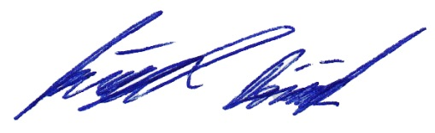

**Dominik KREIDENITSCH**

Sportlicher Leiter LTV NÖ

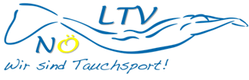

Mobil: 0664 / 212 38 68

Mailto: dominik.kreidenitsch@ltv-noe.at